ชื่อสกุล คงยุทธ คล่องแคล่ว รหัสนิสิต 6620501303 หมู่เรียน 711
ปฏิบัติการที่ 9 DB Design II
- ระบบจะกำหนดเที่ยวบินโดยมีรายละเอียดต่างๆ ได้แก่ สนามบินต้นทาง ปลายทาง เวลาออก เวลาถึง ราคา เครื่องบินที่ใช้ กัปตัน แอร์โฮสเตส ประจำแต่ละเที่ยวบิน
- ลูกค้าจะเข้ามาตรวจสอบข้อมูลเที่ยวบินกับระบบ เมื่อเลือกเที่ยวบินได้ จะเข้าสู่ขั้นตอนการจอง โดยระบุจำนวนคน ชื่อผู้โดยสาร เลขพาสปอร์ต ที่นั่งและซื้อน้ำหนักกระเป๋าเพิ่มได้ นอกจากนี้ยังสั่งอาหารเพื่อรับประทานบนเครื่อง โดยเลือกจากเมนูที่ได้กำหนดไว้เฉพาะไฟลต์นั้นๆ และจ่ายเงินผ่านบัตรเครดิต และพิมพ์เอกสารยืนยันที่มีรหัสบาร์โค้ด มาออกตั๋วที่หน้าเคาน์เตอร์พร้อมกับระบุที่นั่งให้ผู้โดยสารที่ยังไม่ได้มีเลขที่นั่ง
จากการออกแบบฐานข้อมูล การจองตั๋วเครื่องบิน ให้ดำเนินการดังต่อไปนี้
1. โครงสร้างฐานข้อมูลก่อนดำเนินการ
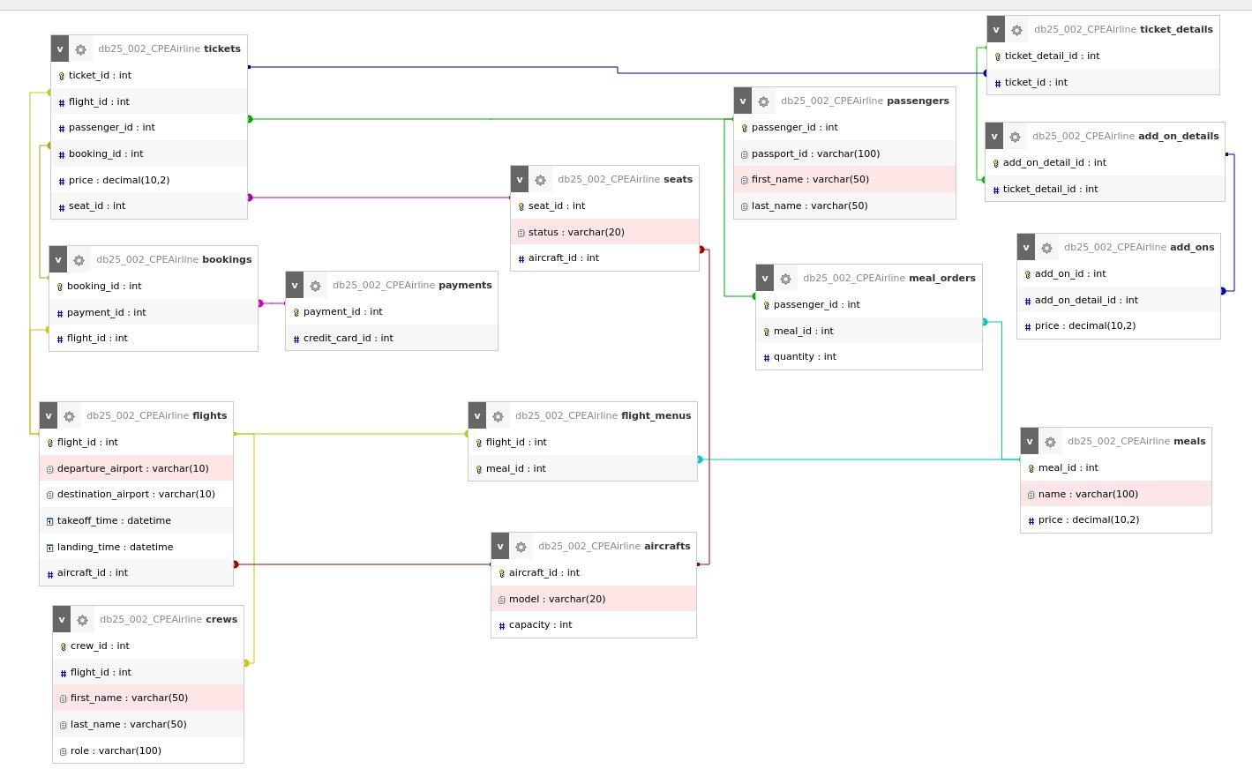

2. เพิ่มข้อมูลสนามบิน ดังนี้
- Suvarnabhumi Airport (BKK) Thailand
- Don Mueang International Airport (DMK) Thailand
- London City Airport (LCY) United Kingdom
- Narita International Airport (NRT) Japan
ตารางที่เกี่ยวข้อง + แสดงข้อมูลที่เพิ่มในทุกตาราง
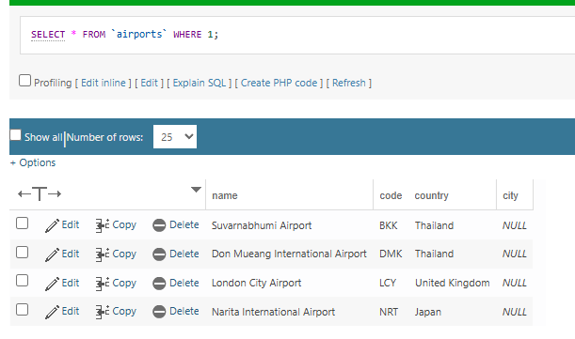

3. เพิ่มข้อมูลนักบินและแอร์โฮสเตท ดังนี้
- กัปตัน 3 คนได้แก่ Pilot1 Pilot2 Pilot3
- แอร์โฮสเตท 5 คน ได้แก่ Air1 Air2 Air3 Air4 Air5
ตารางที่เกี่ยวข้อง + แสดงข้อมูลที่เพิ่มในทุกตาราง
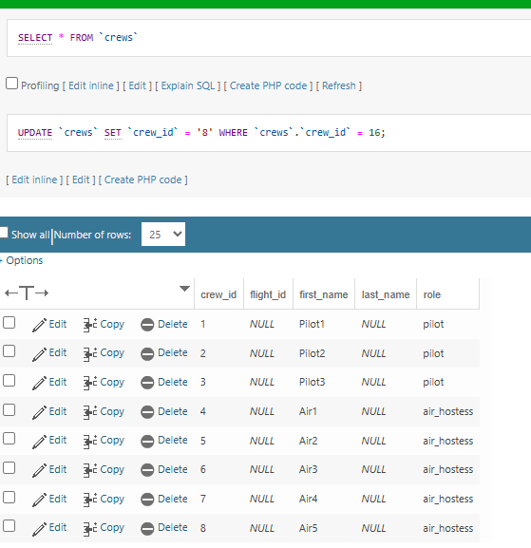

4. เพิ่มเมนูอาหารและราคาดังนี้
Fried rice 142 | Spaghetti 157 | Pasta 109 | Salad 79 | Soup 65

ตารางที่เกี่ยวข้อง + แสดงข้อมูลที่เพิ่มในทุกตาราง
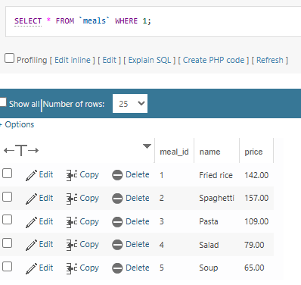
5. เพิ่มประเภทที่นั่ง ดังนี้
First Class | Business Class | Economy Class

ตารางที่เกี่ยวข้อง + แสดงข้อมูลที่เพิ่มในทุกตาราง
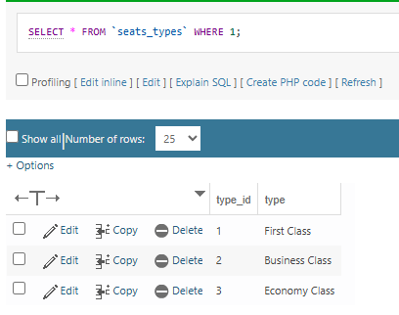

6. เพิ่มข้อมูลเครื่องบินและที่นั่งในเครื่องบิน ดังนี้
หมายเลข | รุ่น | First Class | Business Class | Economy Class
B777-01 | Boeing 777 | A1 A2 | B1 B2 C1 C2 | D1 D2 E1 E2 E3 E4
B777-02 | Boeing 777 | A1 A2 | B1 B2 | C1 C2 D1 D2 E1 E2 E3 E4
B767-01 | Boeing 767 | A1 A2 B1 B2 | C1 C2 | D1 D2 E1 E2

ตารางที่เกี่ยวข้อง + แสดงข้อมูลที่เพิ่มในทุกตาราง
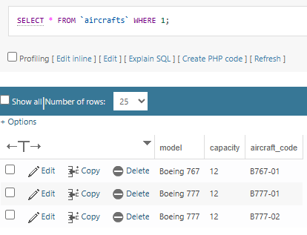
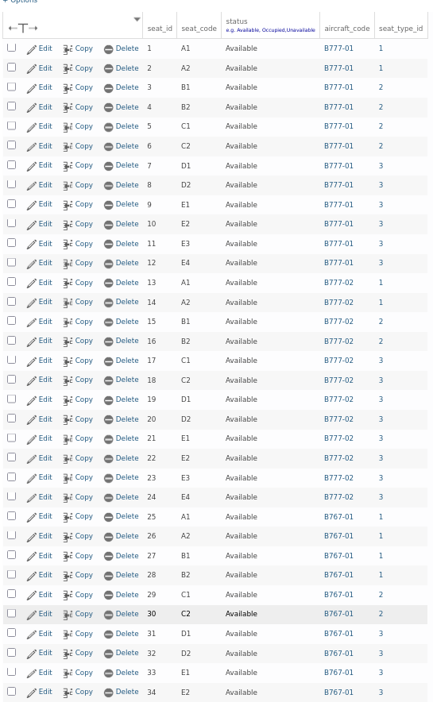

7. เพิ่มข้อมูลเที่ยวบิน ดังนี้
เที่ยวบิน | ราคา | ลูกเรือ | เมนู-ราคา | อัตราน้ำหนักส่วนเกิน | ที่นั่ง
FL001 (BKK – LCY)  ออก 1 Sep 2024 10.30  ถึง 2 Sep 2024 14.00  B777-01 | First Class 27000  Business Class 21000  Economy Class 19000 | Pilot1  Pilot3  Air1  Air2  Air5 | Fried rice 155  Pasta129  Soup 80 | 10kg คิดเพิ่ม 400  20kg คิดเพิ่ม 700  30kg คิดเพิ่ม 900 | A1 A2 B1 B2 D1 D2 E1 E2 E3 E4
FL002 (NRT – DMK)  ออก 5 Sep 2024 21.30  ถึง 6 Sep 2024 6.00  B767-01 | First Class 16000  Business Class 12000  Economy Class 9000 | Pilot3  Air1  Air3  Air4 | Spaghetti157  Pasta 119  Salad 85 | 15kg คิดเพิ่ม 300  25kg คิดเพิ่ม 550  35kg คิดเพิ่ม 700 | A1 A2 B1 B2 C1 C2 D1 D2
Note : ที่นั่งหมายถึงที่นั่งที่นำไปออกตั๋วได้

ตารางที่เกี่ยวข้อง + แสดงข้อมูลที่เพิ่มในทุกตาราง
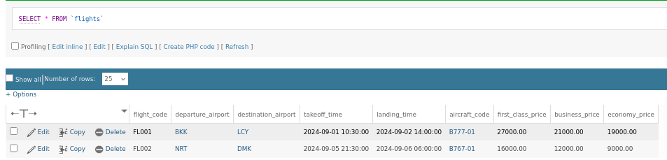
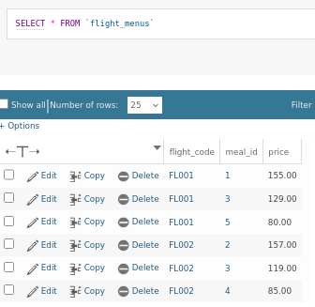
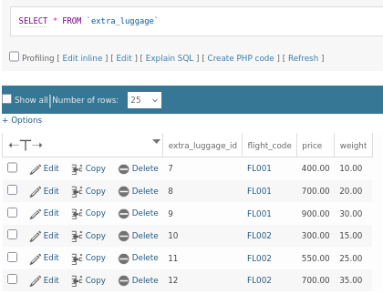
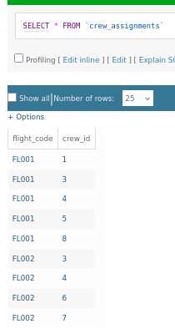

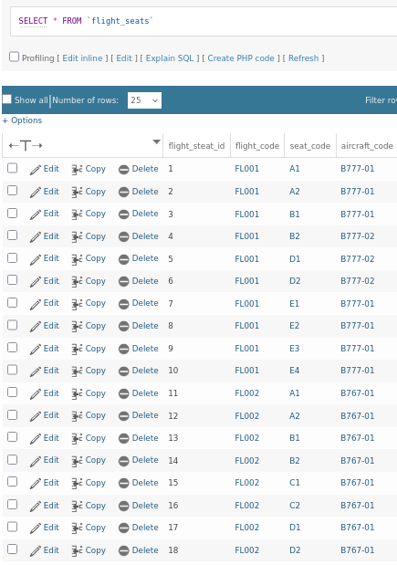

8. เพิ่มข้อมูลลูกค้า ดังนี้
Cus1 Cus2 Cus3 Cus4
ตารางที่เกี่ยวข้อง + แสดงข้อมูลที่เพิ่มในทุกตาราง
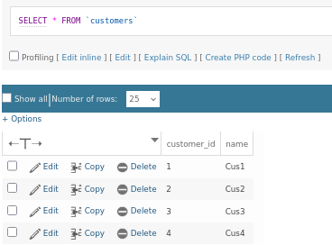

9. เพิ่มข้อมูลการจองตั๋วเครื่องบินดังนี้
ข้อมูลการจอง | ที่นั่ง | เลขพาสปอร์ต - ชื่อผู้โดยสาร | option
1 Aug 2024  Cus1 FL001  creditCard : CC111 | B1 | ABC001 Passenger1
1 Aug 2024  Cus1 FL001  creditCard : CC111 | Economy Class | ABC772 Passenger2 | + 30kg
1 Aug 2024  Cus1 FL001  creditCard : CC111 | A1 | ABC469 Passenger3 | +10kg  Fried rice 1
3 Aug 2004  Cus3 FL001  creditCard : CC222 | Economy Class | ABC343 Passenger4 | +10kg  Fried rice 1 Soup 1
3 Aug 2004  Cus3 FL001  creditCard : CC222 | E2 | ABC591 Passenger5 | Soup 1
4 Aug 2024  Cus4 FL002  creditCard : CC333 | A1 | ABC688 Passenger6 | Pasta 2
4 Aug 2024  Cus4 FL002  creditCard : CC333 | Economy Class | ABC772 Passenger2 | +25kg
Economy Class หมายถึงการจองตั๋วโดยยังไม่ระบุที่นั่งแต่ต้องการจองที่นั่งประเภท Economy Class

ตารางที่เกี่ยวข้อง + แสดงข้อมูลที่เพิ่มในทุกตาราง

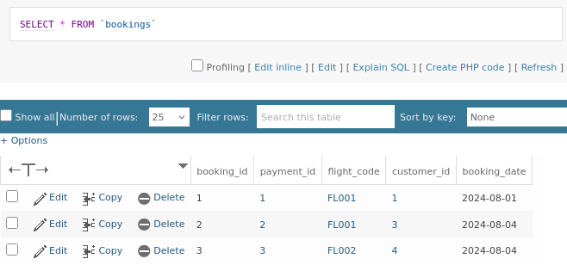

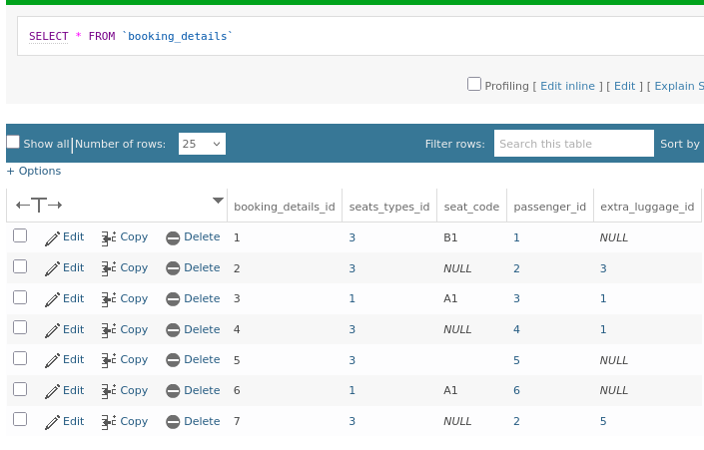

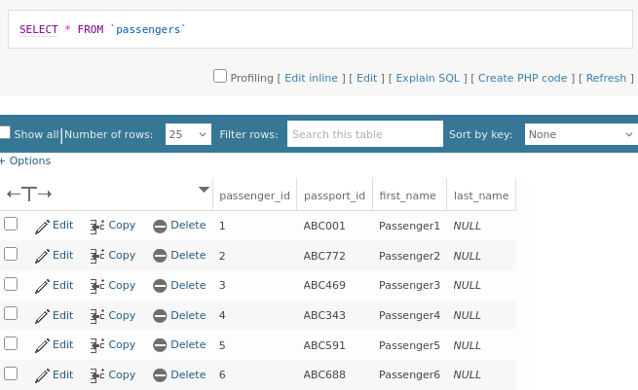

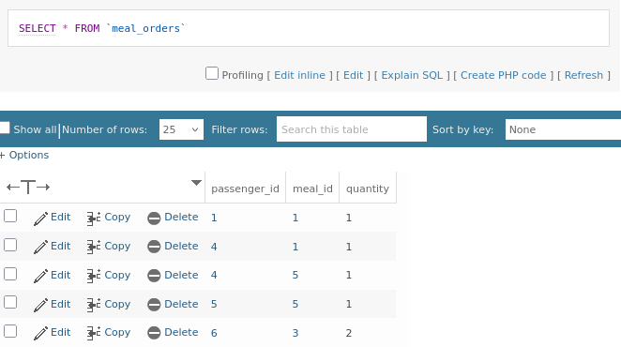

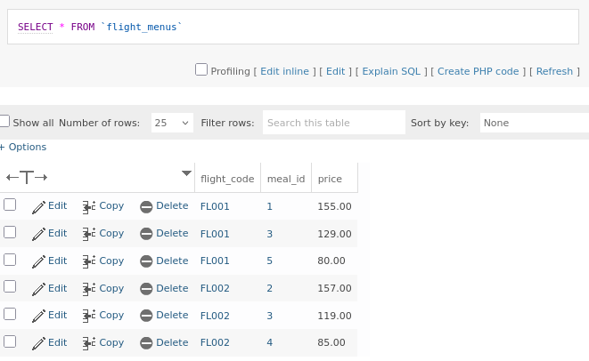

10. เพิ่มข้อมูลการ check-in ดังนี้
FL001 | ABC001 ABC772 (D1) ABC59
FL002 | ABC688 ABC772 (E2)

ตารางที่เกี่ยวข้อง + แสดงข้อมูลที่เพิ่มในทุกตาราง
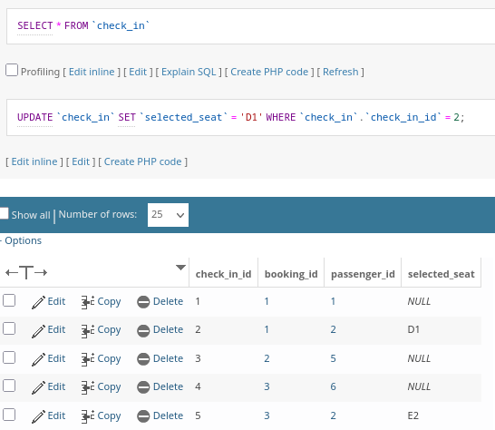

11. เขียน SQL command แสดงข้อมูลดังต่อไปนี้
แสดงชื่อไฟลต์ ชื่อคลาสที่นั่ง จำนวนที่นั่งที่ยังว่างอยู่
(SQL + ผลลัพธ์)
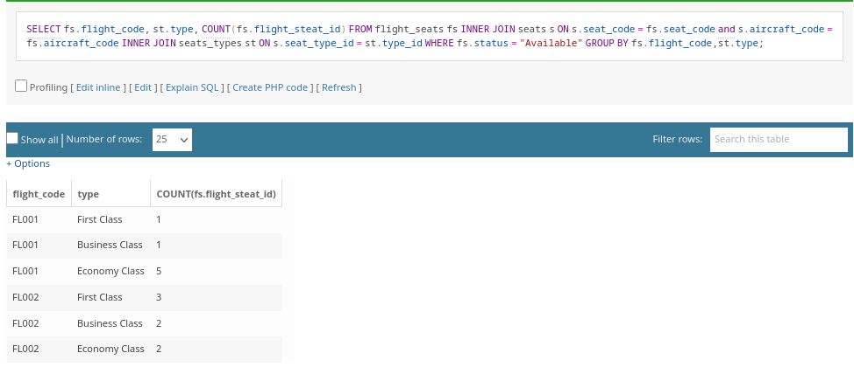
แสดงวันที่จองชื่อลูกค้า จำนวนที่นั่ง ราคารวม
(SQL + ผลลัพธ์)
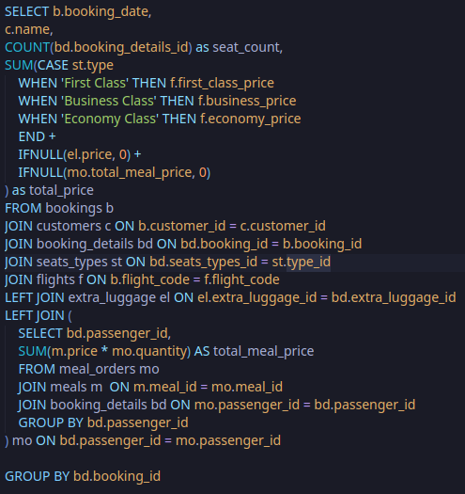
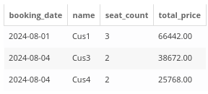
แสดงชื่อไฟลต์ จำนวนผู้โดยสาร น้ำหนักกระเป๋ารวมที่ลูกค้าซื้อเพิ่ม
(SQL + ผลลัพธ์)
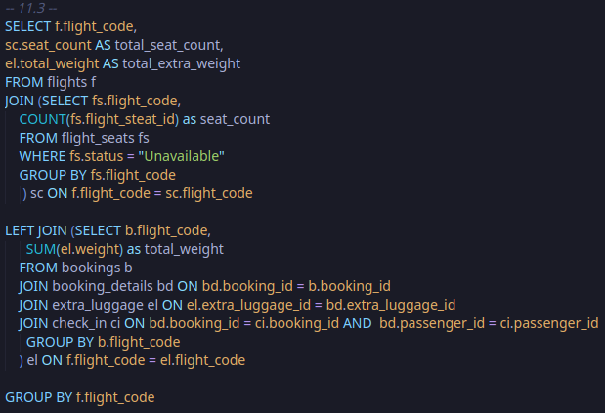
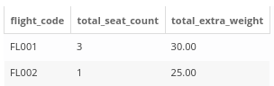

แสดงชื่อไฟลต์ รายการอาหาร จำนวนอาหารที่ต้องเตรียม
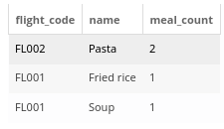
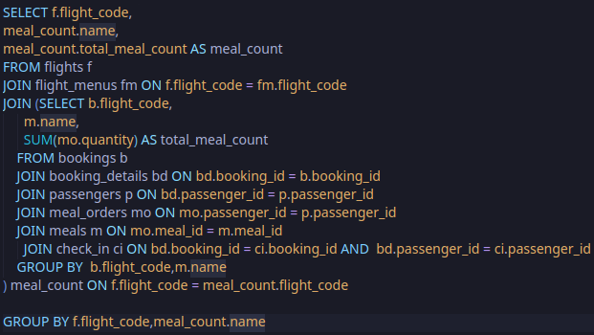
(SQL + ผลลัพธ์)

12. โครงสร้างฐานข้อมูลหลังดำเนินการ
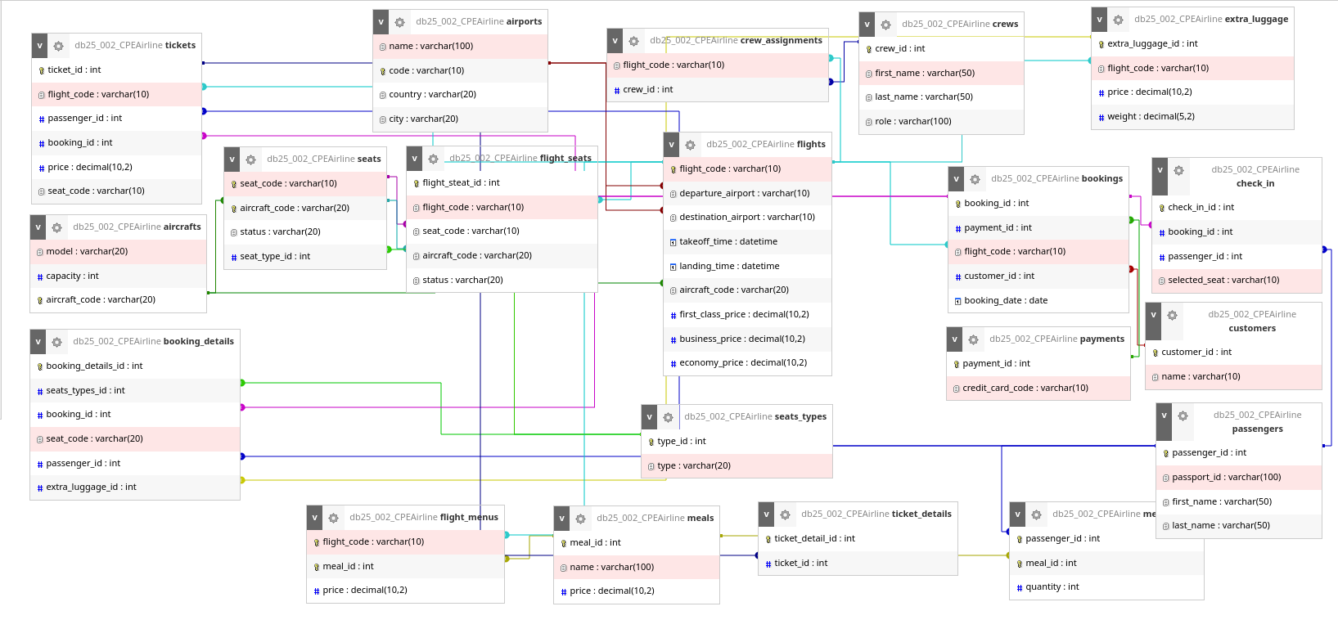

13. สรุปแนวทาง/เทคนิค/ข้อสังเกต ในการออกแบบฐานข้อมูลให้ถูกต้อง
1.Normalization
- หนึ่งตารางควรเก็บข้อมูลแค่เรื่องเดียวเท่านั้น ต้องดูว่า เห็นข้อมูลที่ซ้ำๆ กันในแถวเดียวหรือไม่
2.ความสมบูรณ์ของข้อมูล
- ใช้ Constraints เช่น NOT NULL, UNIQUE, CHECK, DEFAULT ให้ถูกต้อง
3.การตั้งชื่อและมาตรฐาน
- ใช้ Naming Convention ที่สม่ำเสมอ เช่น snake_case หรือ camelCase
- ชื่อตารางควรเป็น คำนามพหูพจน์ เช่น users, orders
- ชื่อคอลัมน์ควรสื่อความหมาย เช่น created_at, updated_at
4.วิเคราะห์ความต้องการ (Requirement Analysis)
- ทำความเข้าใจ Use Case, Business Process, อื่นๆ
- ระบุ Entity, Attribute, และ Relationship ให้ครบถ้วน
- แยกข้อมูลที่ต้องเก็บจริงออกจากข้อมูลที่สามารถคำนวณได้ (เพื่อหลีกเลี่ยงการซ้ำซ้อน)

